
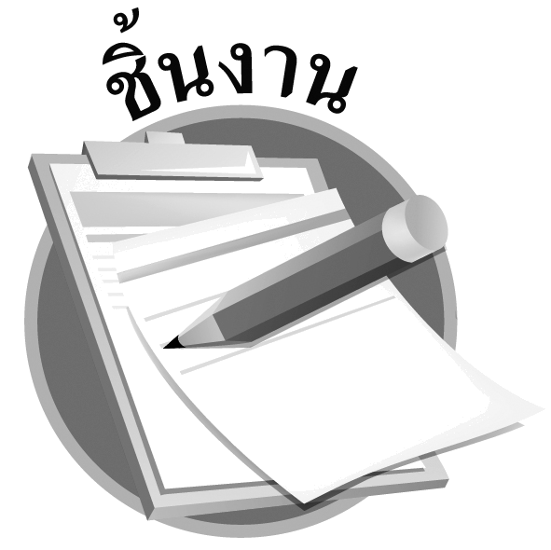
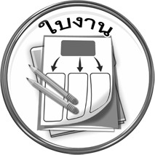
ได้_______คะแนน
คะแนนเต็ม ๑๐ คะแนน
ให้นักเรียนวาดภาพสิ่งของต่าง ๆ ที่มีรูปร่างคล้ายสระ -า หรือสิ่งที่นักเรียน
มองแล้วทำให้นึกถึงสระ -า

ชิ้นงานที่ ๒
เรื่อง สิ่งที่มีรูปร่างคล้ายสระ -า
วันที่..............เดือน........................พ.ศ. ..............
ชื่อ......................................................................................ชั้น.........เลขที่.......เลขที่................

